**LAPORAN PRAKTIKUM PEMROGRAMAN BEORIENTASI OBJEK**

“Tugas 06 - Buat Aplikasi Gamese”



Oleh:

Nama : Muhammad Zaidan Ahbab

NPM : 4523210081

Class : A

Dosen:

Adi Wahyu Pribadi , S.Si., M.Kom

**S1-Teknik Informatika**

**Fakultas Teknik Universitas Pancasila**

**2024**

# Class Main

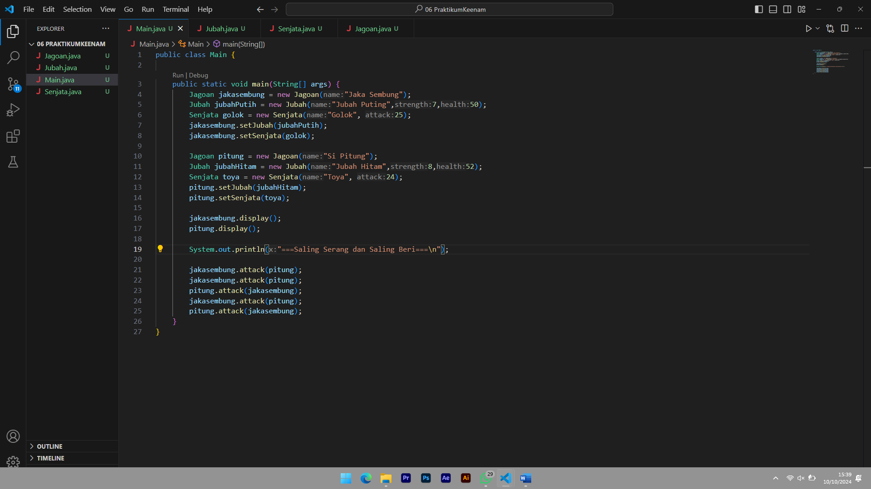

# Class Jagoan

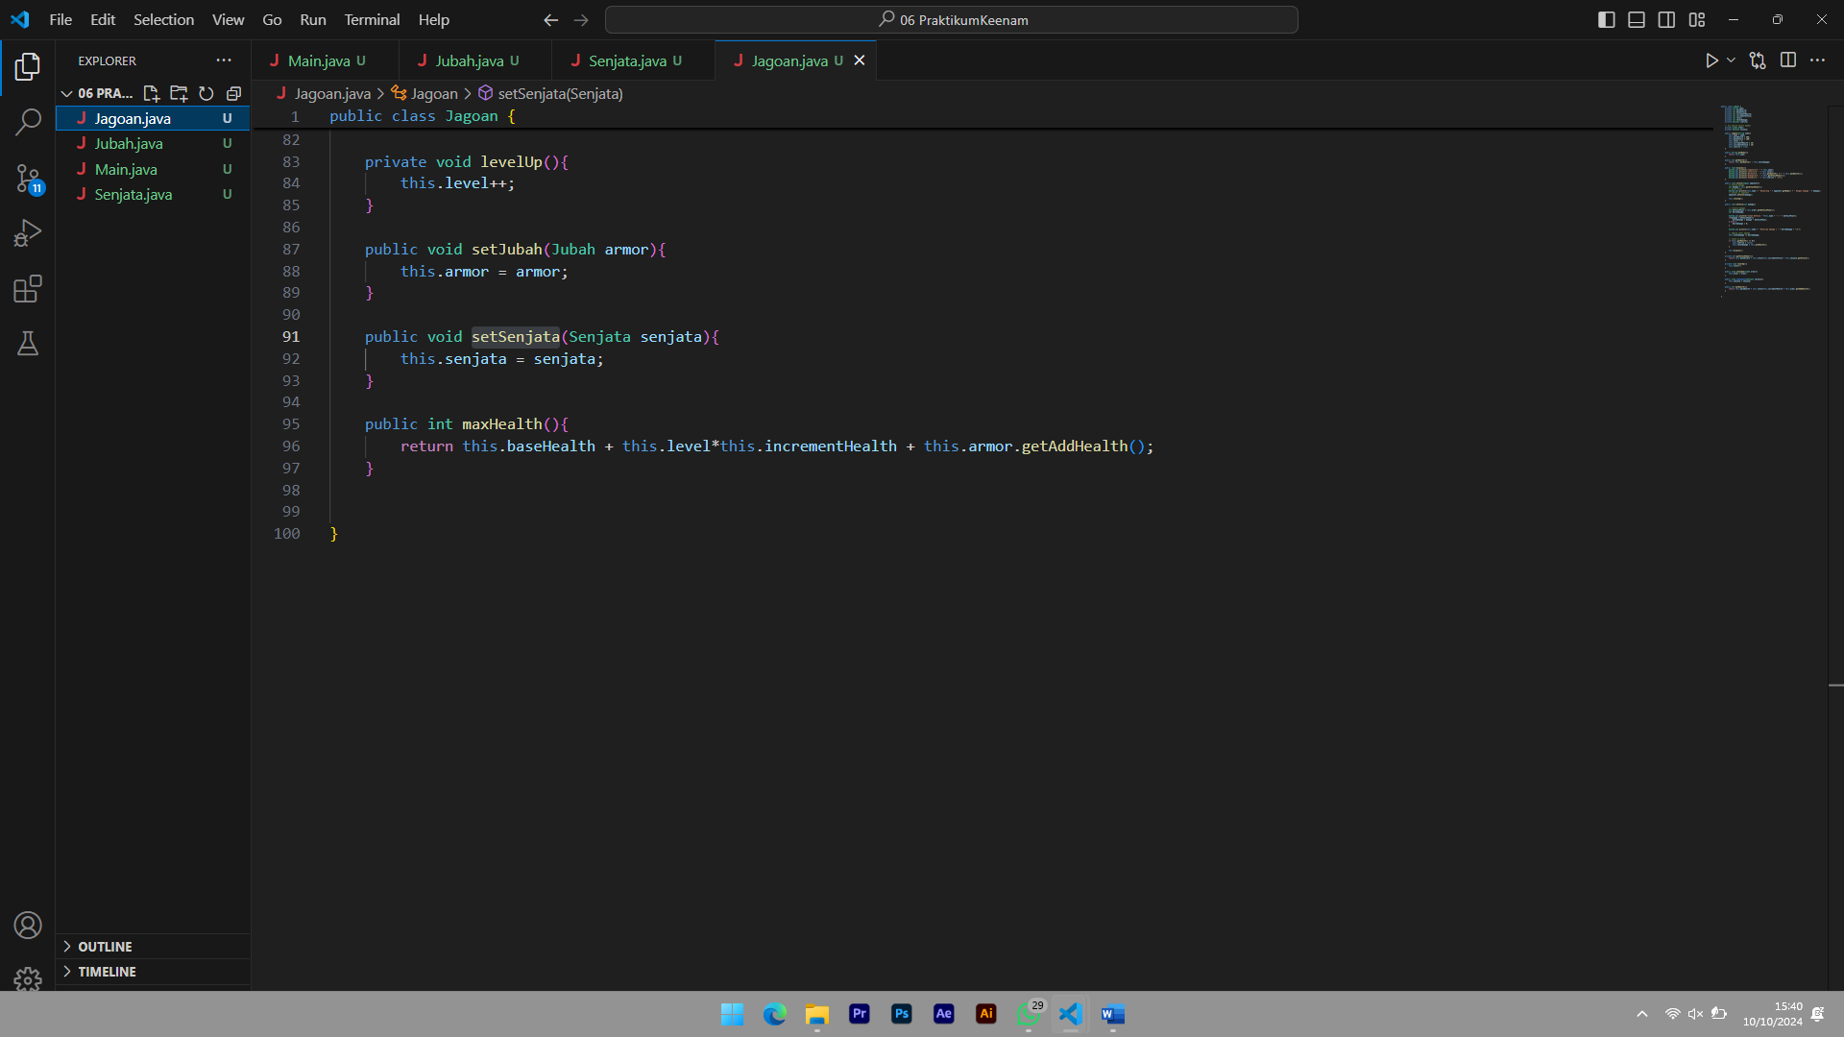

# Class Jubah

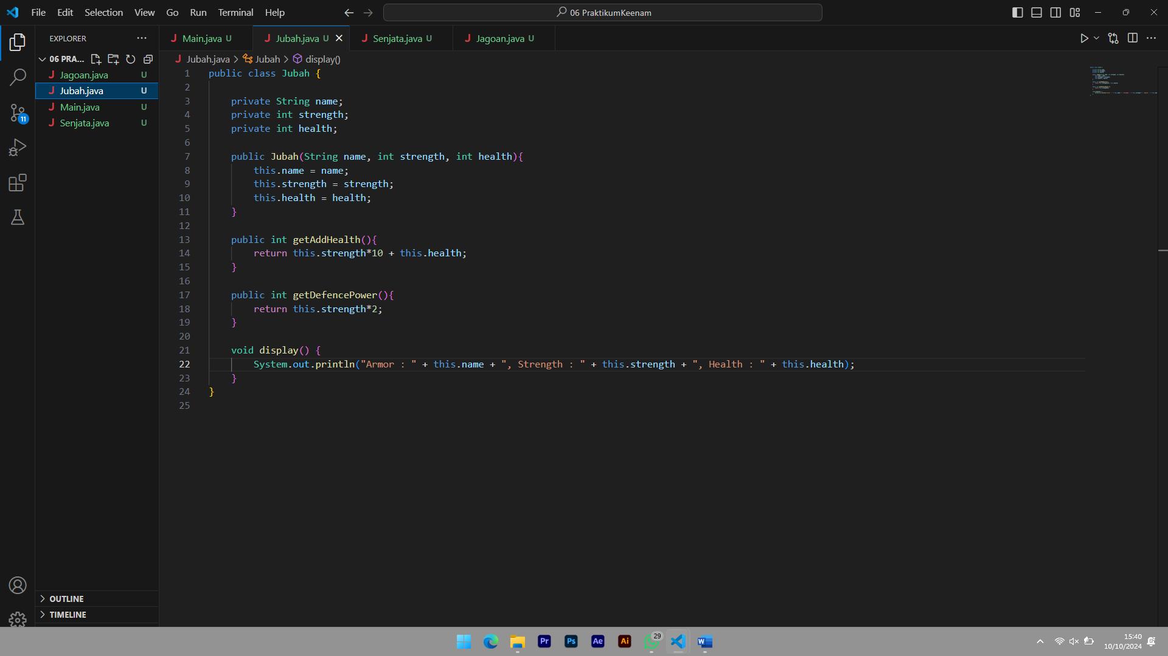

# Class Senjata

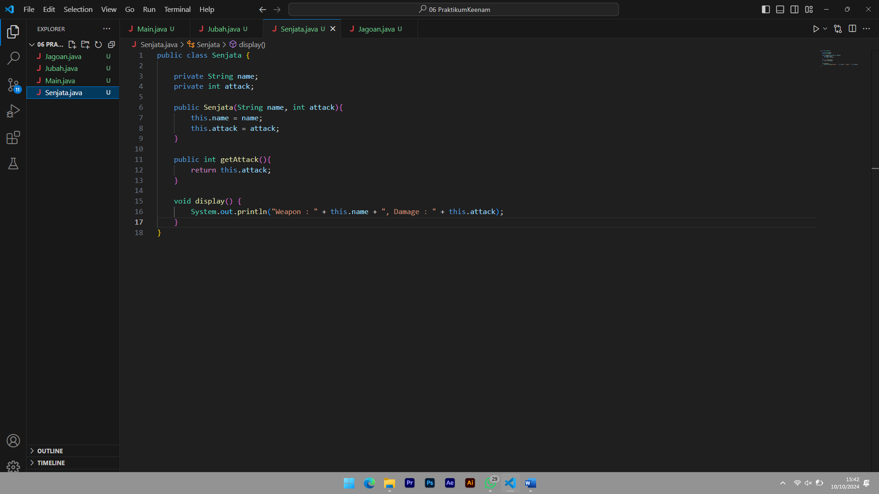

# Implementasi

1. jakaSembung memakai jubahPutih dan bersenjatakan golok
2. pitung memakai jubahHitam dan bersenjatakan toya
3. Buat saling serang dan saling beri
4. jakaSembung menyerang pitung
5. jakaSembung menyerang pitung
6. pitung menyerang jakaSembung
7. jakaSembung menyerang pitung
8. pitung menyerang JakaSembung

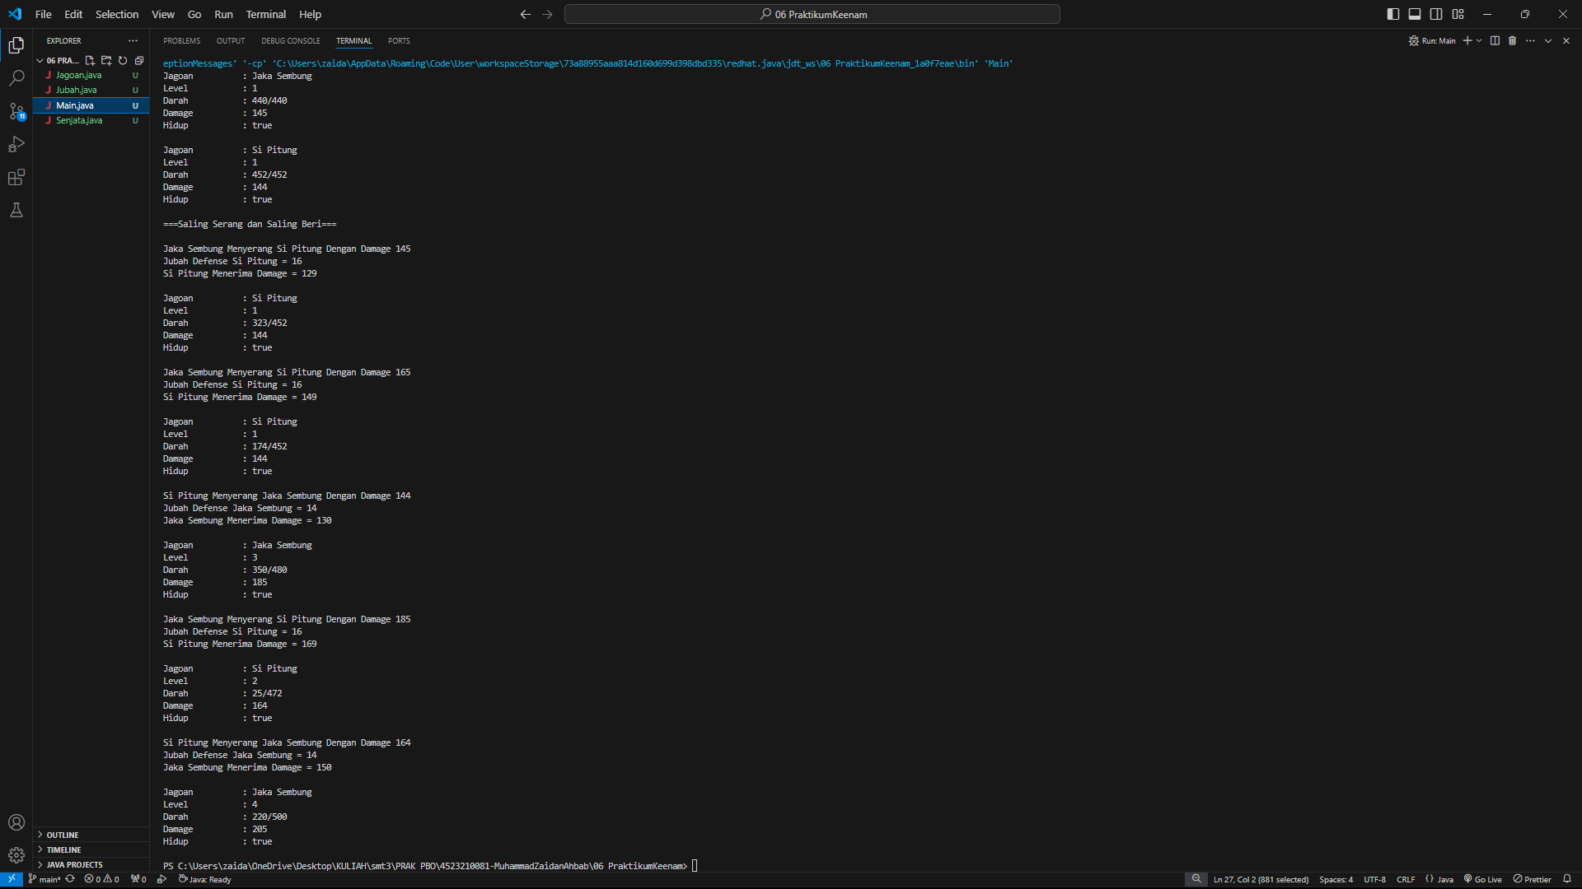

# KESIMPULAN

Aplikasi ini membuat dua karakter, "Jaka Sembung" dan "Si Pitung", yang masing-masing memiliki jubah dan senjata. Karakter Jaka Sembung menggunakan Jubah Putih dan senjata Golok, sedangkan Si Pitung menggunakan Jubah Hitam dan senjata Toya. Setiap karakter diberikan atribut kekuatan dan pertahanan melalui objek jubah dan senjata mereka. Setelah itu, mereka saling menyerang menggunakan metode attack, dengan beberapa serangan yang terjadi secara bergantian. Program ini akan menampilkan informasi tentang setiap karakter dan hasil dari interaksi serangan tersebut, seperti dampak dari serangan pada masing-masing karakter.